Guía2. Desarrollo Proyecto APT
Asignatura Capstone

1. Resumen avance Proyecto APT
A continuación, encontrarás distintos campos que deberás completar con la información solicitada.

Resumen de avance proyecto APT | Se ha completado la movilidad del personaje principal junto con la implementación del dash. Además, se desarrolló la generación de mapas de forma procedural, la cual se encuentra funcional, aunque aún requiere algunos ajustes y refinamientos. Se crearon niveles base que sirven como referencia para los niveles y mapas generados proceduralmente, así como un sistema de monedas por nivel. También ha sido implementado las interfaces de menú principal, opciones y pantalla de game over. Actualmente, se está reconsiderando el sistema de disparo de los personajes, ya que podría entorpecer el ritmo frenético del juego.
Objetivos | Se realizaron ajustes en los enemigos, originalmente estos se planearon para disparar pero ahora ellos mismos hacen daño al colisionar con el jugador.
Metodología | Cascada
Evidencias de avance | Se puede observar un fragmento de la demo inicial que contaba con enemigos, monedas. En esta demo la prioridad eran las físicas del personaje.  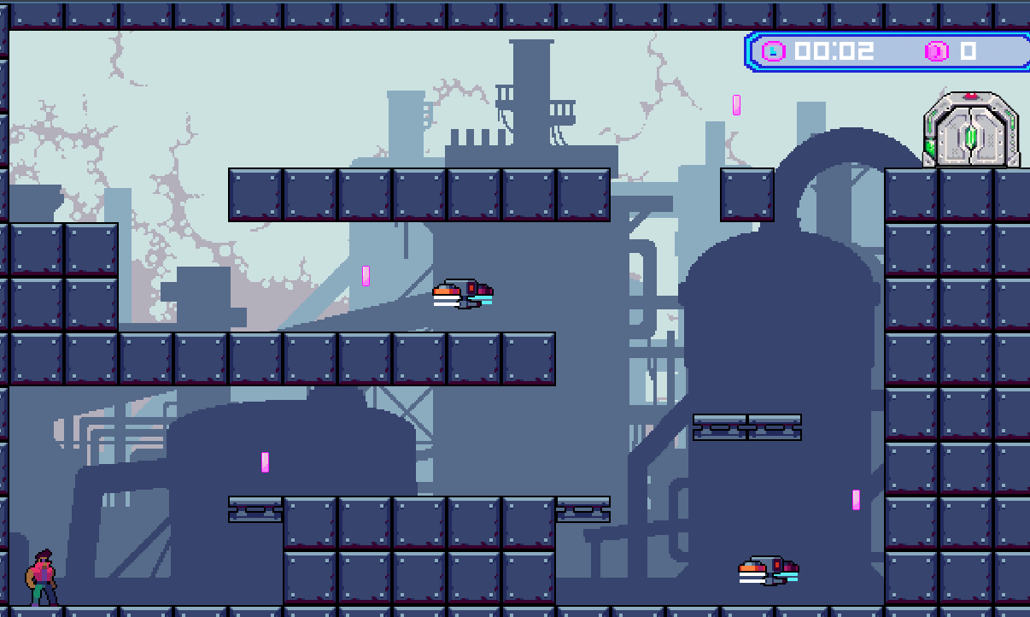  Se observa el nodo hijo del http que nos ayuda a gestionar la api, luego se calcula el puntaje del jugador, el cual terminará siendo guardado y enviado al servidor a través de API REST.  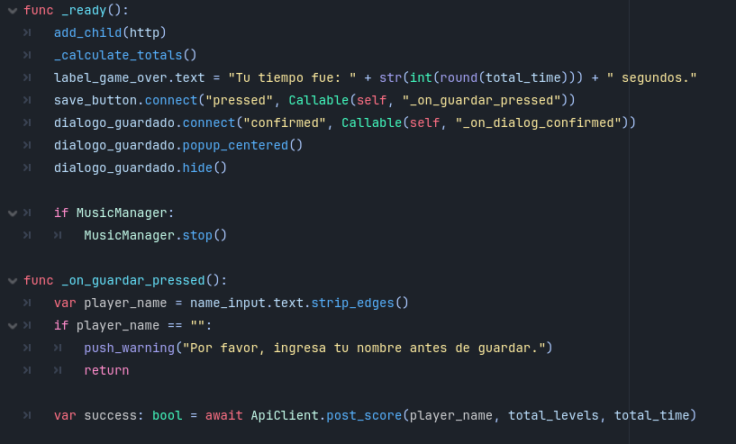
2. Monitoreo del Plan de Trabajo

Plan de Trabajo
Competencia o unidades de competencias | Actividades | Recursos | Duración de la actividad | Responsable | Observaciones | Estado de avance | Ajustes
Gestión de Proyectos. Generación de documentación. Planificación de Procesos. | Entendimiento y Definición de requisitos y diseño | Ninguno | Una semana | Equipo completo | Podríamos atrasarnos en llegar a acuerdos del juego y atrasarnos una semana extra | Completado | Sin ajuste
Desarrollo y Planificación | Desarrollo de menús | una hoja y lápiz | Una semana | Desarrollo y Planificación. | Algunos movimientos podrían ser no acertados respecto a las físicas ya implementadas en Godot. | Completado | Sin ajuste
Desarrollo y Planificación. | Desarrollo personaje principal | Sprites del personaje. | Una semana | Desarrollo | Algunos movimientos podrían ser no acertados respecto a las físicas ya implementadas en Godot. | En curso | Falta desarrollar la acción de morir
Desarrollo y Planificación. | Desarrollo etapas procedurales | Sprites de los biomas. | Dos semanas | Integración | Dificultad al validar que los mapas sean compatibles con la jugabilidad establecida. | En curso | Complicaciones respecto a la dificultad y estimación errónea de la tarea.
Desarrollo y Planificación. | Desarrollo enemigos | Sprites enemigos. | Una semana | Desarrollo | Que no funcionen los enemigos con los escenarios. | En curso | Complicaciones con las acciones de los enemigos
Desarrollo y Planificación. | Desarrollo transiciones y toques finales | Todos los módulos anteriores. | Dos semanas | Desarrollo | Atrasos por integración. | En curso | Sin ajuste
QA. | Pruebas y validación | Software de calidad | Tres semanas | Equipo completo | Que el juego no cumpla con los estándares para presentarlo. | En curso | Sin ajuste
Comunicación efectiva. | Preparación final | Ninguno | Una semana | Equipo completo | Ninguno | Sin iniciar | Sin ajuste
Todas las competencias ya mencionadas. | Presentación final | Presentación final. | Una semana | Equipo completo | Ninguno | Sin iniciar | Sin ajuste

3. Ajustes a partir del monitoreo
Profundiza en las observaciones de tu plan de trabajo. Analiza las actividades planificadas y señala qué aspectos facilitaron u obstaculizaron la ejecución del plan. Plantea cómo abordaste y/o abordarás los obstáculos. Por último, señala los ajustes que realizaste al plan de trabajo a partir de este análisis.

Factores que han facilitado y/o dificultado el desarrollo de mi plan de trabajo:
La complejidad de ciertas tareas, y sumandole que el resultado logrado no está al mismo nivel que las expectativas desmotiva o dificulta el desarrollo del plan de trabajo.

Actividades ajustadas o eliminadas:
El procedural deberá ser más acotado dada la profundidad que conlleva realizarlo al nivel que esperamos. Si bien se encuentra funcional, el resultado actual no es del agrado del principal desarrollador del mismo.

Actividades que no has iniciado o están retrasadas:
El diseño de los mapas está al borde de quedar fuera del proyecto, dado el tiempo que nos llevó realizar el procedural.

En caso de que el Proyecto APT sea grupal, en esta columna deben indicar el nombre de los responsables de cada tarea o actividad. Esto posteriormente permitirá diferenciar la evaluación por cada integrante.

